ACTIVIDADES DE REFUERZO
UNIDAD 9. El espacio humano mundial

1ª ¿Qué y cómo estudia la geografía a la población?
2ª Señala si las siguientes afirmaciones son verdaderas o falsas, corrige las falsas.
a) La población de la Tierra era de 6 238 millones de personas en 2014.
b) Uno de los focos de concentración de población principal se localiza en el sur y sureste de África.
c) Uno de los focos de despoblamiento coincide con los polos y las zonas frías.
d) Las montañas favorecen el asentamiento de la población.

3ªDefine los siguientes conceptos:
a) Población:
b) Densidad de población:

4ª Señala si las siguientes afirmaciones son verdaderas o falsas, corrige las falsas.
a) El balance entre la natalidad y la mortalidad es el crecimiento natural o vegetativo.
b) La emigración, aumenta el número de habitantes de un lugar; y la inmigración, los disminuye.
c) La mortalidad es el número de defunciones ocurridas en una población en un trimestre.
d) La natalidad es el número de nacimientos ocurridos en una población en un trimestre.

5ª Define los siguientes términos:
a) Movimiento natural:
b) Movimientos migratorios:

6ª Señala si las siguientes afirmaciones son verdaderas o falsas, corrige las falsas.
a) Durante la transición demográfica, la tasa de mortalidad descendió lentamente.
b) Durante el régimen demográfico moderno, la tasa de mortalidad descendió bruscamente.
c) Durante el régimen demográfico antiguo, tanto la tasa de natalidad como la de mortalidad eran altas.
d) El régimen demográfico antiguo se mantuvo hasta en 1850 en todos los países.

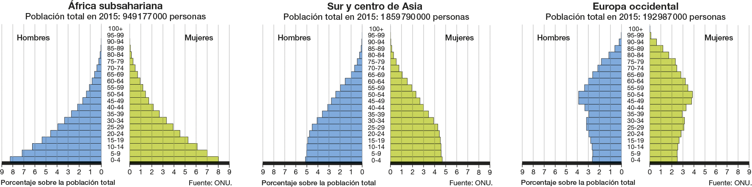
7ª Fíjate en las siguientes imágenes y resuelve las cuestiones:

a) ¿Qué tipo de perfil tiene cada una de las pirámides?
b) ¿Qué tipo de estructura por edad ejemplifica cada una de ellas? ¿Qué consecuencias tiene el tipo de población que predomina en cada zona?
c) ¿Cómo es la composición por sexos en ellas?
d) ¿Qué tipo de población hay en el mundo teniendo en cuenta la edad?

